NOOD-Telefax 0355 632 224

Ik kan Ik kan Ik ben

niets horen niet praten gehandicapt

Wie faxt?

Naam:________________________________ Eigen Fax-Nummer:___________________
Waar is hulp nodig?

Straat:______________________ Huisnummer:_______________ Etage:_______________

Plaats:_____________________________________________________________________

Wie moet hulp bieden? Wat is er gebeurd?

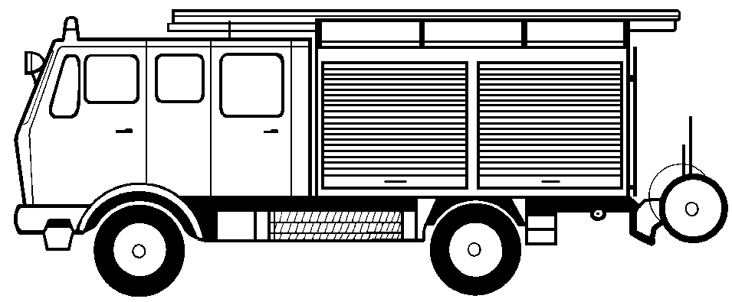

Brandweer Brand Noodsituatie Ongeluk



Ambulance Arts Ongeval Ziekte


POLIZEIEI

Politie Inbraak Overval Vechtpartij

Ik wil graag informatie over de weekeinddienst van :
Huisarts Tandarts KNO-Arts Oogarts
Apotheek in Stad/ Gemeente_____________________________________

Adres:______________________________________________________________

Faxnummer:__________________________ Telefoon:__________________________


Dank u! Handtekining:_____________________________

s.v.p. terug faxen!---------- s.v.p. terug faxen!---------- s.v.p. terug faxen!---------- s.v.p. terug faxen!

Het Nood-fax is binnengekomen en_________________________________________________

Is naar u onderweg. Handtekening van de behandelende Disponent:______________________________
Vorlage erstellt von: Branddirektion Franfurt/Main/Fiedel Schecker und Deutscher Schwerhörigenbund/Referat „Barrierefrei“/Klaus Büdenbender/2002/HOLLÄNDISCH

